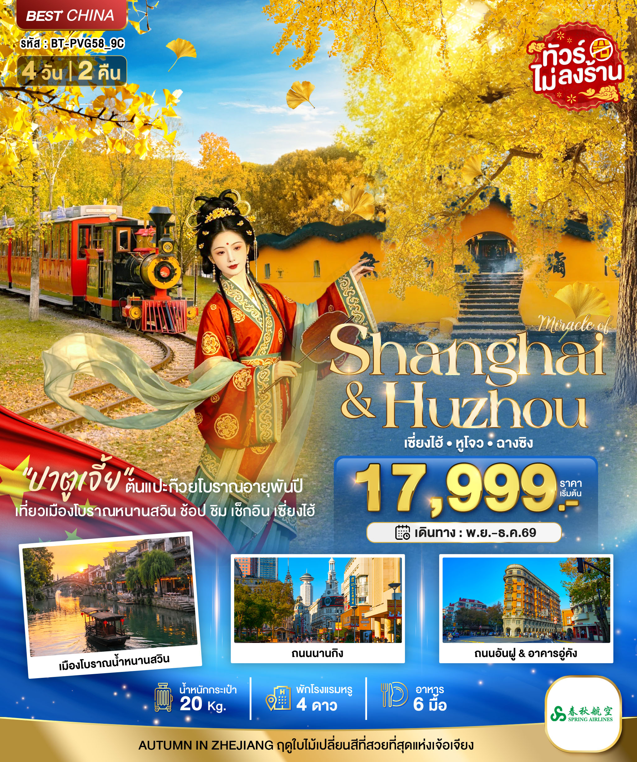
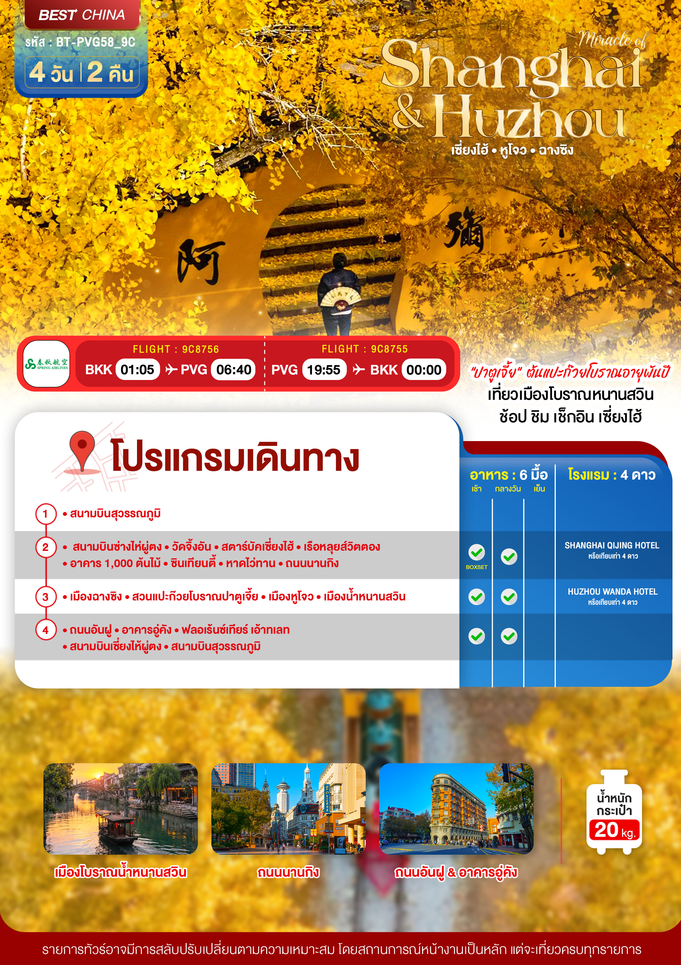

อัตราค่าบริการและเงื่อนไขรายการท่องเที่ยว

เซี่ยงไฮ้ ฉางซิง หูโจว ชมใบไม้เปลี่ยนสี 4 วัน 2 คืน
วันเดินทาง | ราคาผู้ใหญ่  พัก 2-3 ท่าน | ราคาทัวร์  ไม่รวมตั๋วเครื่องบิน | พักเดี่ยว  (เพิ่ม)
30 – 02 พฤจิกายน 2569 | 17,999 | 12,999 | 2,000
06 – 09 พฤจิกายน 2569 | 20,999 | 15,999 | 2,000
12 – 15 พฤจิกายน 2569 | 21,999 | 16,999 | 2,000
20 – 23 พฤจิกายน 2569 | 20,999 | 15,999 | 2,000
26 – 29 พฤจิกายน 2569 | 21,999 | 16,999 | 2,000
03 – 06 ธันวาคม 2569 | 22,999 | 17,999 | 2,000
โปรดอ่านอย่างละเอียด:
- เนื่องจากห้องพักของโรงแรมในประเทศจีนนั้น มีห้องพักประเภท DOUBLE BED (DBL) ค่อนข้างจำกัด หากลูกค้ามีความประสงค์จะพักห้องประเภทนี้ กรุณาแจ้งเจ้าหน้าที่ล่วงหน้าก่อนทำการจองเท่านั้น
- บริษัทฯ จะยึดประเภทห้องพักตามใบจองจากบริษัทเอเจนซี่ที่ท่านทำการจองทัวร์มาเท่านั้น หากมีการปรับเปลี่ยนห้องพักในระยะเวลาใกล้วันเดินทาง บริษัทฯ ขอสงวนสิทธิ์เปลี่ยนแปลงประเภทห้องพัก หรือเรียกเก็บค่าใช้จ่ายเพิ่มเติ่ม
- จองทัวร์พร้อมชำระเงินมัดจำ 10,000 บาท / ลูกทัวร์ 1 ท่าน ก่อนการเดินทางอย่างน้อย 21 วัน มิเช่นนั้นจะถูกยกเลิกการจองโดยอัตโนมัติ (ช่วงวันหยุดยาวหรือวันหยุดนักขัตฤกษ์ ควรชำระก่อนเดินทางไม่น้อยกว่า 30 วัน)
- โปรแกรมทัวร์ที่มีการ ลงร้านรัฐบาล หากไม่ประสงค์ที่จะเข้าร้านรัฐบาลจะมีค่าใช้จ่ายเพิ่ม 400 หยวน/ร้าน/ลูกทัวร์ 1 ท่าน
- โรงแรมที่ระบุในรายการทัวร์เป็นเพียงโรงแรมที่นำเสนอเบื้องต้นเท่านั้น ซึ่งอาจจะมีการเปลี่ยนแปลง แต่โรงแรมที่เข้าพักจะเป็นระดับเดียวกันเท่านั้น ตามมาตรฐานโรงแรมประเทศจีน
- โปรแกรมที่มีการเดินทางด้วยรถไฟความเร็วสูง อาจจะมีการสลับปรับเปลี่ยนสถานีต้นทางหรือปลายทาง หากตั๋วรถไฟรอบที่ระบุในโปรแกรมการเดินทางเต็มหรือไม่สามารถทำการจองได้ กรณีเปลี่ยนแปลงคนเดินทางจะต้องทำการออกตั๋วรถไฟความเร็วสูงใหม่เท่านั้น ไม่สามารถเปลี่ยนแปลงชื่อผู้เดินทางได้ทุกกรณี
- หากเป็นเที่ยวบินแบบเหมาลำ (Charter Flight) กรณียกเลิกการเดินทางไม่สามารถคืนค่าตั๋วเครื่องบินได้ทุกกรณี
- โปรแกรมทัวร์ไม่รวมค่าวีซ่า บริษัทฯ ขอสงวนสิทธิ์ไม่หักคืนค่าวีซ่าทุกกรณี เนื่องจากทางรัฐบาลไทย-จีนประกาศยกเลิกวีซ่า (ตั้งแต่ 1 มี.ค. 67 เป็นต้นไป) หากมีการเปลี่ยนแปลงจะยึดตามเงื่อนไขท้ายรายการระบุ
- ข้อความสำคัญ! พาสปอร์ตต้องมีอายุการใช้งาน ไม่ต่ำกว่า 6 เดือน นับจากวันที่เดินทางกลับเข้าประเทศไทย และมีหน้าว่างสำหรับลงตราประทับวีซ่า และประทับตราเข้า-ออกประเทศ อย่างน้อย 2 หน้าเต็ม

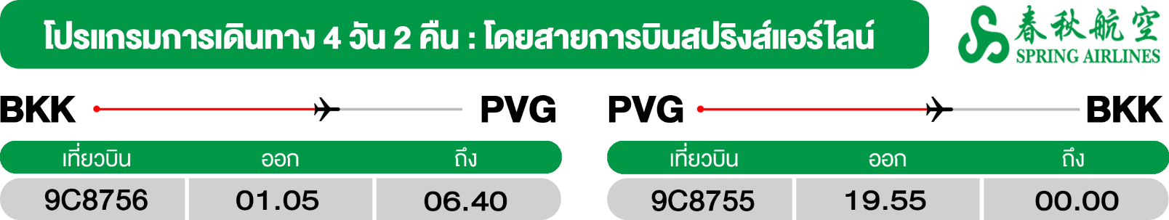
วันแรก สนามบินสุวรรณภูมิ •
(-/-/-)
22.00 น. พร้อมกันที่ สนามบินสุวรรณภูมิ อาคารผู้โดยสารขาออก ชั้น 4 ประตู 3 ณ เคาน์เตอร์ สายการบินสปริงส์แอร์ (9C) โดยมีเจ้าหน้าที่อำนวยความสะดวกแก่ทุกท่าน
วันที่สอง สนามบินซ่างไห่ผู่ตง • วัดจิ้งอัน • สตาร์บัคเซี่ยงไฮ้ • เรือหลุยส์วิตตอง • อาคาร 1,000 ต้นไม้
• ซินเทียนตี้ • หาดไว่ทาน • ถนนนานกิง
(เช้า/กลางวัน/-)

01.05 น. ออกเดินทางสู่ มหานครเซี่ยงไฮ้ ประเทศจีน โดยเที่ยวบินที่9C8756 (ไม่มีบริการอาหารบนเครื่อง)
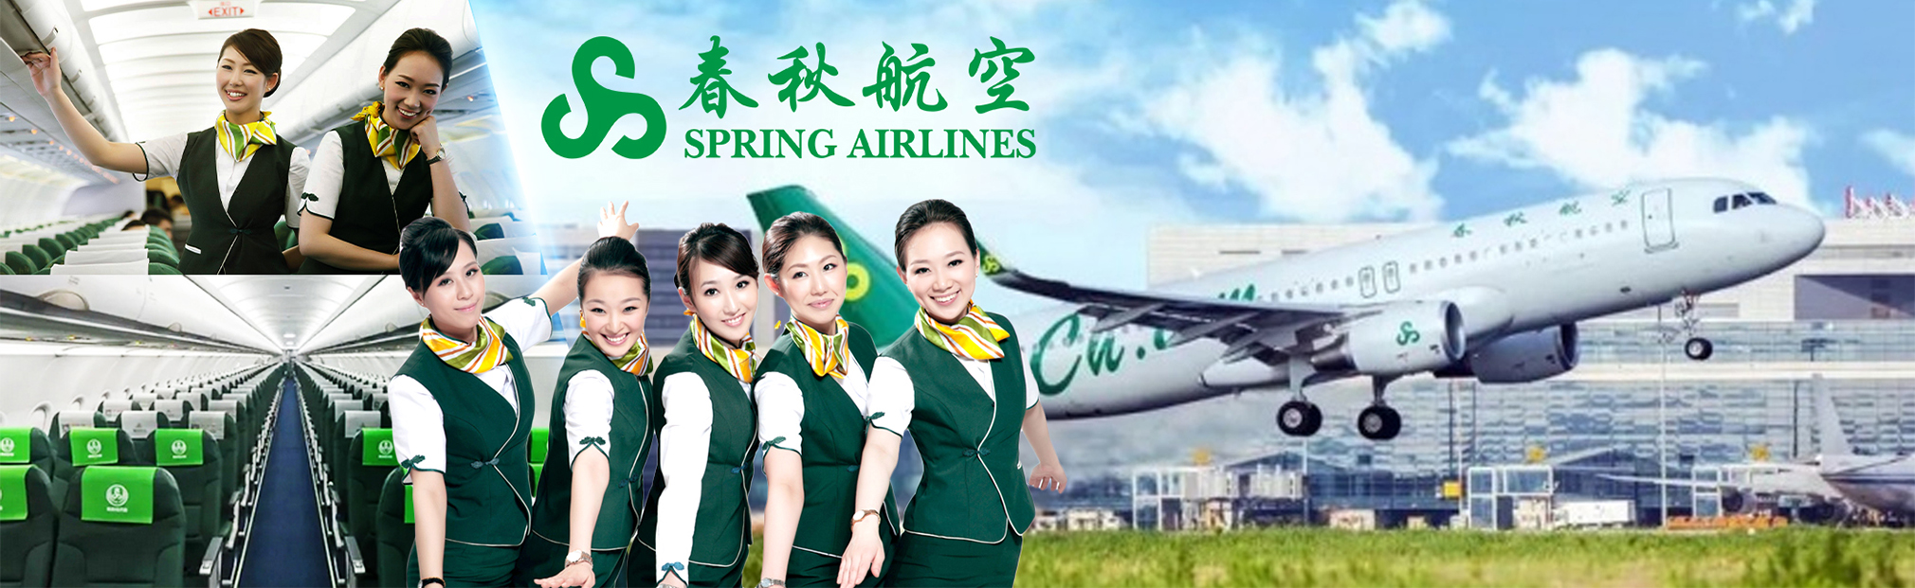

06.40 น. เดินทางถึง สนามบินเซี่ยงไฮ้ผู่ตง ผ่านพิธีการตรวจคนเข้าเมืองเป็นที่เรียบร้อยแล้ว (เวลาท้องถิ่นที่จีน เร็วกว่าประเทศไทย 1 ชั่วโมง กรุณาปรับเวลาของท่านเพื่อความสะดวกในการนัดหมาย) หลังผ่านขั้นตอนการตรวจคนเข้าเมือง และตรวจรับสัมภาระเรียบร้อยแล้ว ยินดีต้อนรับทุกท่านสู่ สาธารณรัฐประชาชนจีน
เช้า บริการอาหารเช้าแบบ BOXSET
จากนั้น นำท่านเดินทางสู่ วัดจิ้งอัน วัดเก่าแก่ใจกลางเมืองที่มีความโดดเด่นด้วยสถาปัตยกรรมสีทองอร่ามท่ามกลางตึกสูง ผู้คนนิยมไปสักการะขอพรเรื่องโชคลาภ การงาน สุขภาพ โดยมีจุดเด่นคือการโยนเหรียญเข้าเจดีย์ธูป และแตะหินหยกนำโชค แวะจิบกาแฟกลางเมือง Starbucks Reserve Roastery ร้านกาแฟบนโรงคั่วที่ใหญ่ที่สุดในโซนเอเชีย เชคอินแลนด์มาร์คใจกลางมหานครเซี่ยงไฮ้ เรือหลุยส์วิตตอง (ถ่ายรูปด้านนอก) ถือเป็นแลนด์มาร์คทางศิลปะแห่งเดียวของ “หลุยส์วิตตอง” ในโลกที่ใช้ดีไซน์นี้ ตัวเรือและหัวเรือตกแต่งด้วยลายโมโนแกรมโลหะ โครงสร้างด้านบนเป็นแบบเลเยอร์ที่คล้ายกับหีบเดินทางสุดคลาสสิก สะท้อนถึงแก่นแท้ของแบรนด์ตั้งแต่หัวเรือถึงหัวเรือภายนอกเรือสูงกว่า 30 เมตร ตกแต่งด้วยโทนสีแดงและสีเงินตรงกลาง ตัวเรือถูกออกแบบให้เป็นลวดลายLV และตัวล็อกสุดคลาสสิก แม้แต่ขอบเรือยังประดับด้วยแถบไฟที่ทำให้เกิดแสงสีแดง และน้ำเงินสดใสในยามค่ำคืน
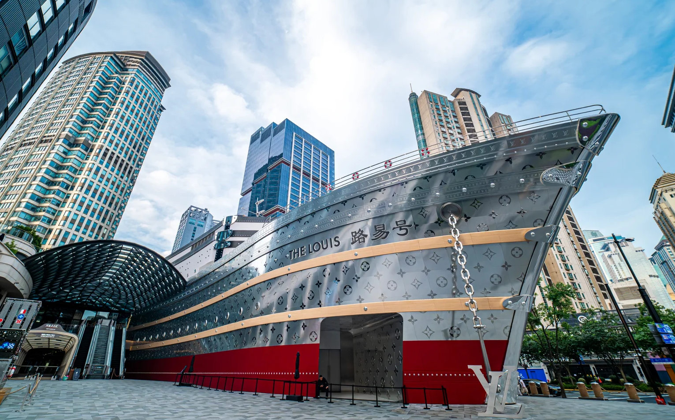
กลางวัน บริการอาหารกลางวัน ณ ภัตตาคาร เมนู ชาบู+ปิ้งย่าง
จากนั้น นำท่านสู่ อาคารพันไม้ (Tian An 1,000 Trees) ตั้งอยู่ริมฝั่งแม่น้ำซูโจวหรือแม่น้ำอู๋ซง โดยนำอาคารพาณิชย์ตกแต่งด้วยต้นไม่มากกว่า 1,000 ต้น ถูกออกแบบโดยโทมัส เฮเธอร์วิก สถาปนิกชาวอังกฤษ โดยได้รับแรงบันดาลใจจาก ‘เขาหวงซาน’ ในมณฑลอันฮุย ซึ่งมีทิวทัศน์งดงามดุจภาพวาด และเยือนถิ่นชาวฮิปเตอร์ใจกลางมหานครเซี่ยงไฮ้ ย่านซินเทียนตี้ เป็นย่านที่มีสิ่งปลูกสร้างที่เป็นเอกลักษณ์ ก่อสร้างดดยใช้อิฐบล็อกแบบสถาปัตยกรรมซิกเหมิน ผสมผสานระหว่างสถาปัตยกรรมตะวันตกกับจีนเข้าด้วยกัน ทางเดินหิน กำแพงหิน ประตูหิน บ้านเมืองเก่า แต่ถูกดูแลรักษาเป็นอย่างดี ภายในบริเวณมีคาเฟ่ กินดื่ม ร้านชา กาแฟ อย่าง Starbucks ก็ยังตกแต่งร้านให้คงคอนเซ็ป
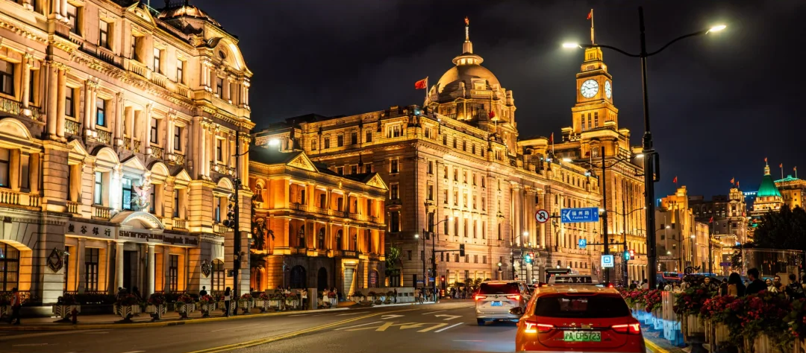
เดินทางต่อไปยังฝั่ง เดอะบันด์ สัมผัสความมีชีวิตชีวาของย่านการค้าที่มีชื่อเสียงที่สุด ซึ่งได้ชื่อว่าเป็นแหล่งท่องเที่ยวยอดนิยมในมหานครเซี่ยงไฮ้ เนื่องจากเป็นจุดยอดนิยมที่สามารถชมความสวยงามของหอคอยไข่มุกที่ตั้งอยู่ฝั่งตรงข้ามได้ทั้งในช่วงกลางวันและกลางคืน หากเคยได้ยินว่าเซี่ยงไฮ้นั้นคล้ายกับบางมุมในยุโรป ซึ่งกลิ่นอายความเป็นยุโรปนั้น มาจากสถาปัตยกรรมจำนวน 52 ตึกในสไตล์ Eclecticism ที่ผสมผสานสถาปัตยกรรมไว้หลายรูปแบบ ตั้งเรียงรายยาวมากกว่า 1 กิโลเมตรเลียบกับแม่น้ำหวงผู่ เดินลัดเลาะเรียบ หาดไว่ทาน (หาดเจ้าพ่อเซี่ยงไฮ้) ต้นกำเนิดอันลือชื่อของตำนานเจ้าพ่อเซี่ยงไฮ้ เป็นถนนที่สวยงามอันดับหนึ่งของเมืองเซี่ยงไฮ้ อิสระช้อปปิ้ง ถนนนานกิง เป็นย่านการค้าที่คึกคักที่สุดแห่งหนึ่งในเมือง มีประวัติศาสตร์ยาวนากว่า 100 ปี ปัจจุบันย่านนี้ผสมผสานระหว่างศูนย์การค้าบนอาคารสูง และอาคารสไตล์โคโลเนียลปะปนไปกับร้านค้าริมถนน มีสินค้าแบรนด์เนมหรูหรา ร้านอาหารฟาสต์ฟู้ดนานาชาติ ร้าน POPMART FLAGSHIP STORE แฟลกชิปสโตร์สาขาที่ใหญ่ที่สุดในเซี่ยงไฮ้ หนึ่งในสวรรค์ของคนรักอาร์ตทอย ที่มีจุดไฮไลต์และการตกแต่งที่น่าสนใจมากมาย ตั้งอยู่บนนถนนหนานจิงฝั่งตะวันออก (East Nanjing Rd) ถนนที่เป็นแหล่งช็อปปิ้งชื่อดัง จุดสังเกต คือ ร้านจะอยู่ติดหัวมุมถนนมีขนาดใหญ่โตถึง 2 ชั้น ซึ่งสังเกตได้ง่ายมากๆ ร้าน MINISO LAND อาณาจักรมินิโซแห่งแรกของจีน รวมตัวการ์ตูนน่ารักๆ ไว้มากมาย
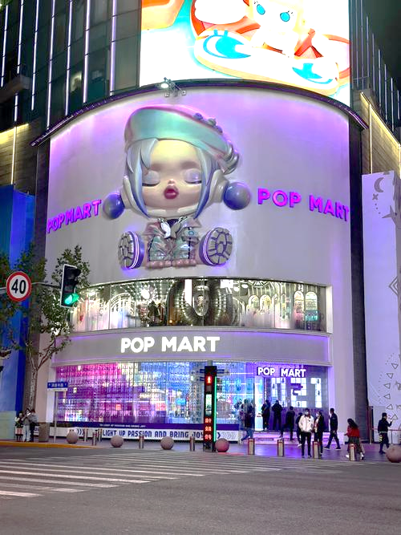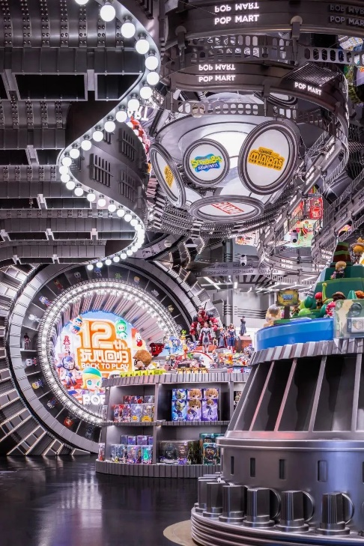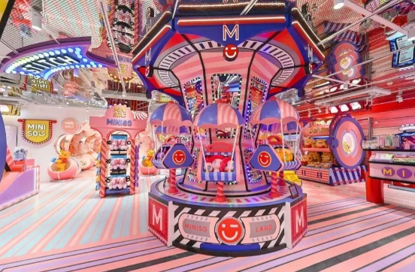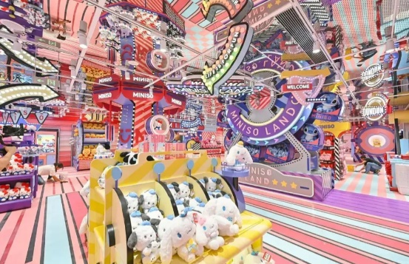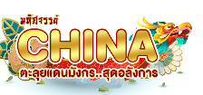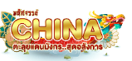
เย็น อิสระอาหารเย็นตามอัธยาศัย เพื่อความสะดวกในการท่องเที่ยว
จากนั้น พักที่ SHANGHAI QIJING HOTEL หรือระดับเทียบเท่า
วันที่สาม เมืองฉางซิง • สวนแปะก๊วยโบราณปาตูเจี้ย • เมืองหูโจว • เมืองน้ำหนานสวิน
(เช้า/กลางวัน/-)
เช้า บริการอาหารเช้า ณ ห้องอาหารโรงแรม
จากนั้น ออกเดินทางสู่ เมืองฉางซิง (ใช้เวลาประมาณ 4 ชั่วโมง)
นำท่านเดินทางสู่ สวนแปะก๊วยโบราณปาตูเจี้ย หนึ่งในแหล่งชมต้นแปะก๊วยโบราณ ที่มีชื่อเสียงที่สุดของจีน และได้รับการขนานนามว่าเป็น "บ้านเกิดแห่งแปะก๊วยโบราณ" ภายในหุบเขามีต้นแปะก๊วยอายุนับร้อยถึงกว่าพันปีเรียงรายอยู่ตามหมู่บ้านและสองข้างทาง เมื่อเข้าสู่ช่วงฤดูใบไม้เปลี่ยนสี (ประมาณกลางเดือนพฤศจิกายน – ต้นเดือนธันวาคม) ใบแปะก๊วยจะพร้อมใจกันเปลี่ยนเป็นสีเหลืองทอง ปกคลุมทั่วทั้งหุบเขาและถนน กลายเป็นอุโมงค์สีทองอันงดงาม ดึงดูดนักท่องเที่ยวและช่างภาพจากทั่วประเทศให้มาสัมผัสความงดงามของธรรมชาติในช่วงเวลาที่สวยที่สุดของปี (รวมค่ารถไฟราง)
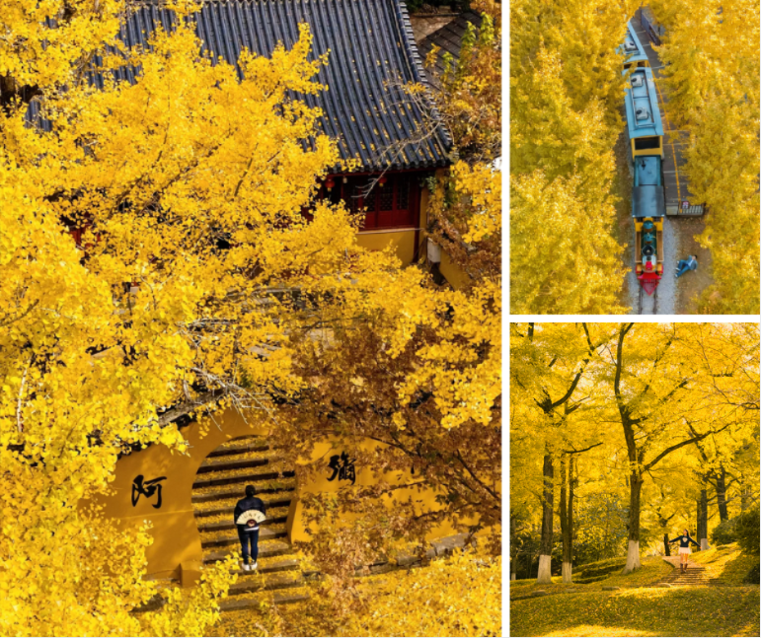
กลางวัน บริการอาหารกลางวัน ณ ภัตตาคาร
จากนั้น นำท่านเที่ยวชม เมืองโบราณหนานสวิน (Nanxun Ancient Town) เมืองโบราณอายุกว่า 750 ปี ที่ได้รับการยกย่องให้เป็น เมืองโบราณระดับ 5A ของประเทศจีน โดดเด่นด้วยสถาปัตยกรรมที่ผสมผสานระหว่างศิลปะจีนดั้งเดิมและอิทธิพลตะวันตก ภายในเมืองเต็มไปด้วยคลองสายเล็ก สะพานหินโบราณ ถนนปูหิน และอาคารไม้โบราณที่ยังคงได้รับการอนุรักษ์ไว้อย่างสมบูรณ์ เดินเล่นสัมผัสวิถีชีวิตอันเรียบง่ายริมคลอง ชมบ้านเรือนเก่าแก่ สวนจีน และคฤหาสน์โบราณที่สะท้อนความรุ่งเรืองของเมืองการค้าในอดีต พร้อมเลือกซื้อของฝากและลิ้มลองอาหารพื้นเมือง ท่ามกลางบรรยากาศอันเงียบสงบและงดงาม จนได้รับสมญานามว่าเป็น “เมืองแห่งสายน้ำและวัฒนธรรมแห่งเจียงหนาน”
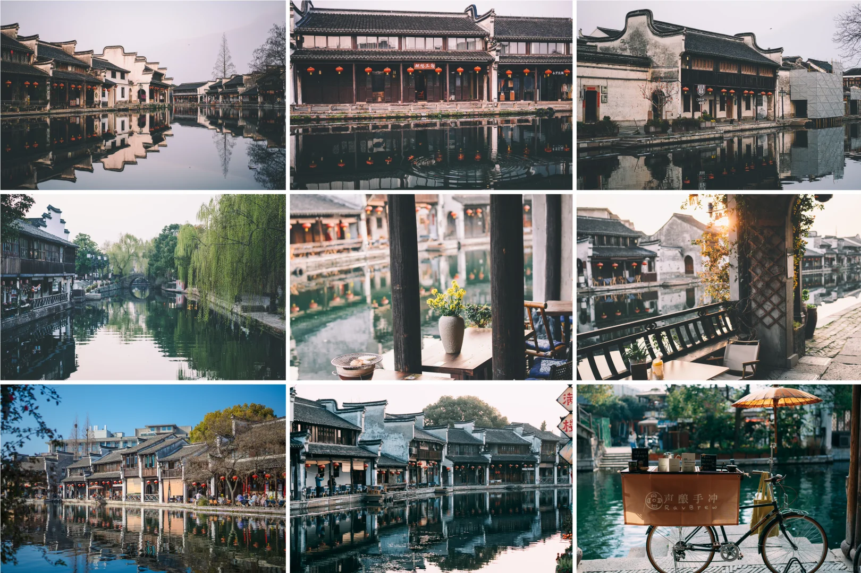
เย็น อิสระอาหารเย็นตามอัธยาศัย เพื่อความสะดวกในการท่องเที่ยว
จากนั้น พักที่ HUZHOU WANDA HOTEL หรือระดับเทียบเท่า

วันที่สี่ ถนนอันฝู • อาคารอู่คัง • ฟลอเร้นซ์เทียร์ เอ้าทเลท • สนามบินเซี่ยงไห้ผู่ตง • สนามบินสุวรรณภูมิ
(เช้า/กลางวัน/-)
เช้า บริการอาหารเช้า ณ ห้องอาหารโรงแรม
จากนั้น นำท่านสู่ ถนนอันฝู ย่านช้อปปิ้งที่กำลังเป็นที่นิยมสำหรับวัยรุ่น มีร้านเสื้อผ้า คาเฟ่ และแบรนด์เนมหลากหลายร้าน ที่นี่จะมีจุดเช็คอินสุดฮิต 13DE Marzo Café ที่จะมีน้องหมียักษ์โผล่อยู่ตรงหน้าต่างชั้นบนมารอต้อนรับ เดินออกมาอีกไม่ไกลจะพบกับถนนหวู่คัง ซึ่งสามารถเดินเชื่อมไปยังถนนอันฟู่ได้ ถ่ายรูปติดแกลมโดยมีฉากหลังเป็น อาคารอู่คัง ตึกเก่าสุดคลาสสิคแห่งเมืองเซี่ยงไฮ้ ตั้งโดดเด่นอยู่กลาง 5 แยกริมถนนเส้น Wukang Road โดยรอบๆ จะมีร้านเบเกอร์รี่ ร้านอาหาร และคาเฟ่มากมาย รวมไปถึงคาเฟ่ชื่อดังอย่าง %Arabica ด้วย
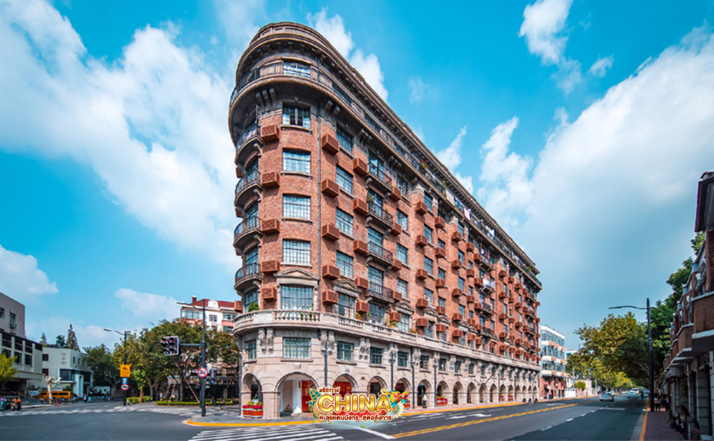
กลางวัน บริการอาหารกลางวัน ณ ภัตตาคาร เมนู ขาหมู
จากนั้น อิสระช้อปปิ้ง FLORENTIA OUTLET เอาต์เล็ตลักชัวรีสไตล์อิตาเลียนที่รวบรวมแบรนด์ดังระดับโลกกว่า 200 แบรนด์ ให้เลือกซื้อสินค้าแฟชั่น เครื่องหนัง รองเท้า และของฝากในราคาพิเศษ
ได้เวลาสมควรนำท่านเดินทางสู่สนามบิน
19.55 น. ออกเดินทางสู่ กรุงเทพฯ ประเทศไทย โดยเที่ยวบินที่ 9C8755 (ไม่มีบริการอาหารบนเครื่อง)
00.00 น. เดินทางถึง สนามบินสุวรรณภูมิ โดยสวัสดิภาพ พร้อมความประทับใจมิรู้ลืม


